****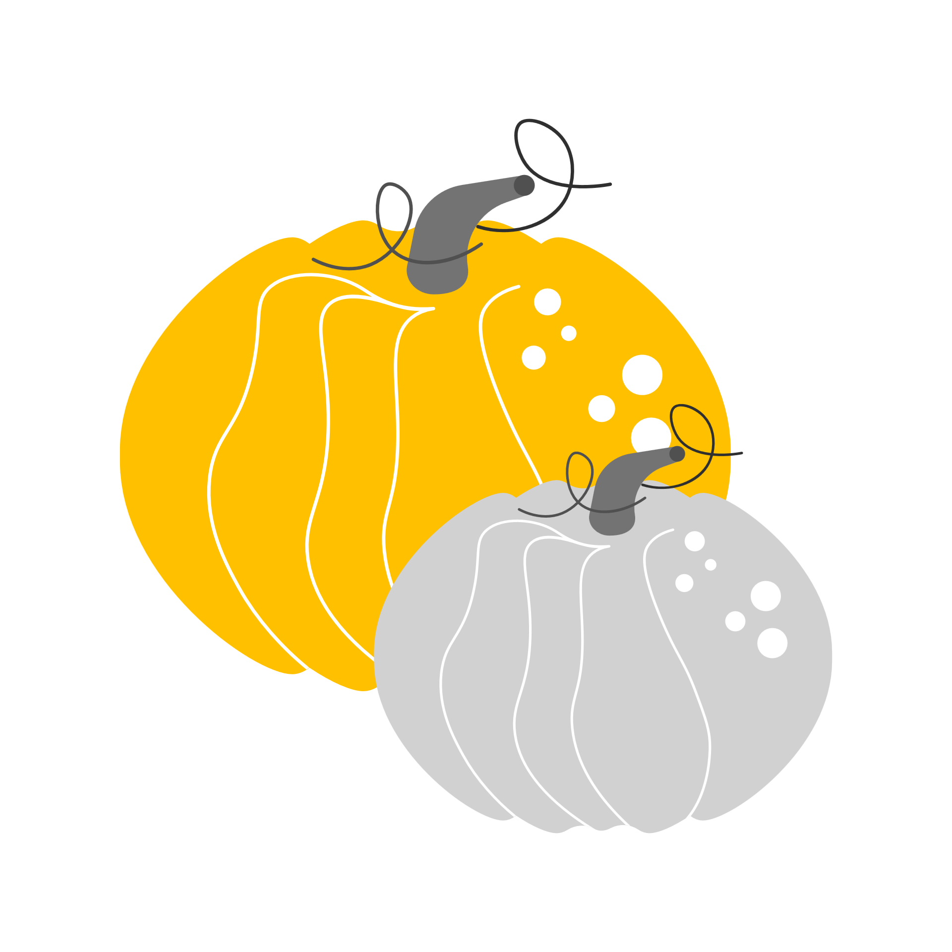**Angielski w październiku**

POLECANE LINKI (FILMIKI W JĘZYKU ANGIELSKIM)

<https://www.youtube.com/watch?v=coUoR7pzb1E&t=119s>

<https://www.youtube.com/watch?v=4zl5Zs7BiVI>

**POWTÓRZENIE NAZW KOLORÓW ORAZ LICZENIE DO 10**

**SŁOWNICTWO JESIENNE:**

**TREE, LEAF, ACORN, PUMPKIN**



**NAZWY OWOCÓW: APPLE, PLUM, ORANGE, BANANA, PEAR, LEMON**